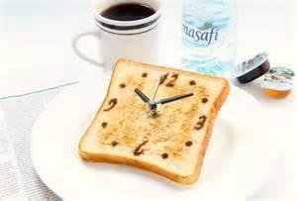
時間與人生
時間是怎麼來的？你跟時間熟識嗎？時鐘是我們常用來計時的機器，它讓我們知道時間是流動的，即使有一天時鐘停止了，時間亦不會跟著停下來，要瞭解生命是隨之而減的，所以如何敏銳地珍惜分毫的時間，變成了一門重要課題。
時間的使用方式因人而異，沒有一個人可以完全複製別人的生活模式。有人匆忙、有人緩慢、有人悠閒，它代表的是一種生活態度，而這種態度是會隨著經驗與教訓隨時修正的，只要能讓自我完全的滿足於當下，自然就會挪出時間去為自己的選擇付出。所以，設定好自己的核心價值觀，瞭解人生中重要事情的排序，進而增加自我的廣度與深度，使其能逐漸趨向設定的目標，累積成生命的點滴，就是生活的藝術，亦是時間賦予我們的價值。
常有人說：「等到我賺了錢，我一定要好好孝敬父母，讓他們過舒適的生活」、「等到我工作忙完了，我再好好陪伴孩子」、「等到我退休了，我再與家人好好出國度假」我們總是這樣告訴著自己，然而，許多人卻總是在「樹欲靜而風不止，子欲養而親不待」、「轉眼間孩子童年已過，不再需要你的陪伴」、「膝蓋退化走不動了」的遺憾中度過。因此，應該樂活於當下珍惜有限的時間，不同時段做不同的事，不要讓人生都在遺憾、等待的時間中消耗了。認真的體驗生活，付出你真實的情感，對於逝去的歲月不管好壞抱持著坦然的態度，對於未來充滿期待，珍惜擁有，要做時間的主人，而不要漫無目的地窮忙，永遠追趕不上時間的速度成為時間的奴隸。
工作、家庭與生活各占有重要的地位，只要在當下的這些時段裡已努力了、珍惜了，有所領悟了，就是最好的時間管理。在人生的旅途中雖然每個人的際遇會因你所投入的養分不同而有所差異，然生命終將有走到盡頭之時，當這個結果來臨時，回首過往的一切，是否能無悔地告訴自己曾用心珍惜在世上的每一分、每一秒？時間是可以改變的，不是絕對而是相對存在的，它完全取決於個人心境的調適，可以是像長了翅膀般稍縱即逝，亦可以漫長的像是痛苦的負擔。用心體會時間存在的真實意義，面對它，成功的為自己的生命時間計時，活出自我。更重要的是，需珍惜、感謝生命中出現的每一件事、每一個人，不管是好、是壞，都會在你的生命中留下足跡，也將會為你開啟另一方面的省思。不管同事、愛人、家人，每一種情分，感受，都有其可領悟之道理，珍惜你的時間，好好設定目標，因為時間是張單程車票過了就永遠無法再回頭。知福、惜福、再造褔！

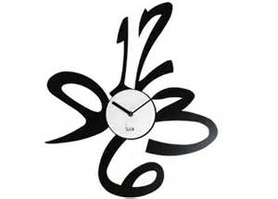
（出自台灣電力公司《同心園地》第143期；文/小荳 台北供電區營運處）

